Utilizar configuraciones creadas por otros devs será de mucha utilidad y te ahorrará tiempo, pero su uso no siempre será mandatorio, exploraremos algunas razones de cuándo y por qué utilizarlas.

**¿Cuándo utilizar modelo pre-entrenados?**

Podemos usar modelos pre-entrenados cuando tratemos problemas de procesamiento de lenguaje natural y visión computarizada, pasa ambos casos se suelen implementar arquitecturas robustas con altísimas cantidades de iteraciones, por lo que siempre será ideal dedicar tiempo a investigar qué configuraciones se han implementado similares a tu caso de uso.

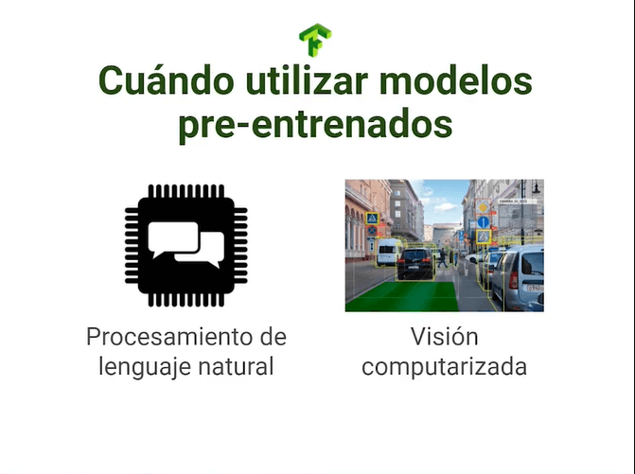

**¿Por qué usar aprendizaje por transferencia?**

El aprendizaje por transferencia será especialmente útil cuando tengas muy pocos datos, dado que no tendrás que enseñar al modelo desde 0 las abstracciones, también te permitirá generar iteraciones muy rápidas (en caso de que debas generar un prototipo en poco tiempo o quieras tantear la calidad de tus datos).

Estos modelos ya han generalizado las features, por lo que se podrán adaptar a tus necesidades en pocas iteraciones.

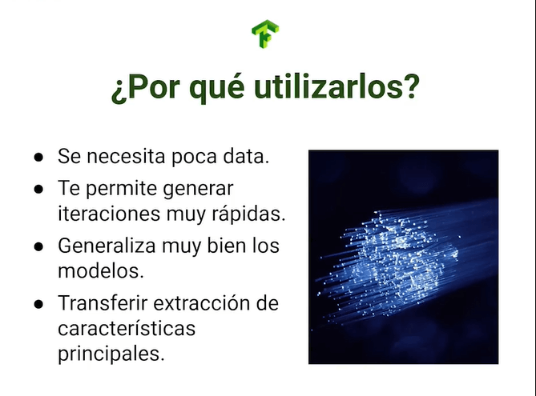

Si deseas enriquecerte con la documentación de algunas implementaciones, puedes leer los paper de [YOLO V3](https://pjreddie.com/media/files/papers/YOLOv3.pdf) y [AlexNet](https://cvml.ista.ac.at/courses/DLWT_W17/material/AlexNet.pdf), algunas de las configuraciones más usadas en redes convolucionales.

**¿Cómo saber cuál modelo seleccionar?**

Las 2 métricas a seguir a la hora de seleccionar un modelo serán las de precisión y complejidad, donde según tu contexto deberás elegir cuál es más relevante.

Si tu modelo requiere de reacción rápida entonces podrás sacrificar un poco de precisión por velocidad (este es el ejemplo de detección de objetos en vivo, como cámaras de seguridad o vehículos autónomos).

Si la precisión lo es todo (como en la clasificación de células cancerígenas) puedes darte el lujo de correr un modelo por bastante tiempo con el fin de obtener resultados precisos.

Puedes guiarte en la noción de precisión vs cantidad de operaciones para elegir tu modelo, como siempre, tu determinarás las prioridades de tu modelo.

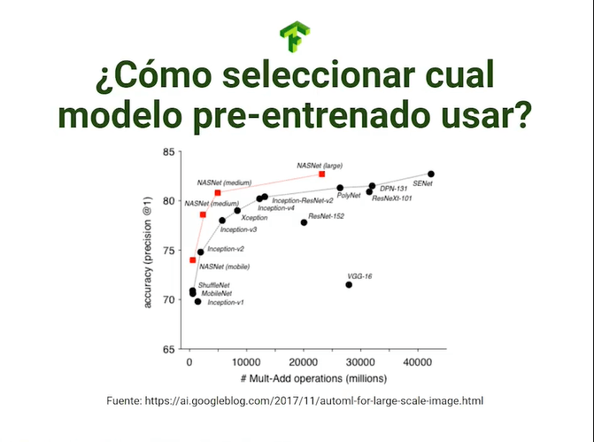

**Reto de selección de modelos**

Para esta ocasión te enfrentarás a 2 situaciones de clasificación de imágenes y tu tarea será elegir cuál modelo pre-entrenado usarás. La primer situación será la de detectar pájaros en vuelo mediante la cámara de un dron y la segunda será la detección del cáncer en diferentes órganos del cuerpo.

**Contribución creada por** Sebastián Franco Gómez.